„Poznaj Tyrmanda” od 4.05.2020 r. do 30.05.2020 r. - zaproszenie

„POZNAJ TYRMANDA”
ROK 2020 ROKIEM LEOPOLDA TYRMANDA

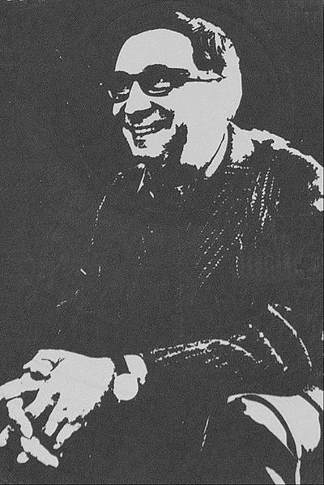

„Nie pójdę na żadną służebność myśli, sumienia, egzystencji,
nie poprawię sobie niczego w życiu za cenę tego, w co wierzę,
co zdaje mi się słuszne i godne mej lojalności”
(1980, „Dziennik 1954”)

Akcja „Poznaj Tyrmanda” trwa od 4 do 30 maja na Facebooku @wojewodzkaimiejskabibliotekapublicznawrzeszowie.

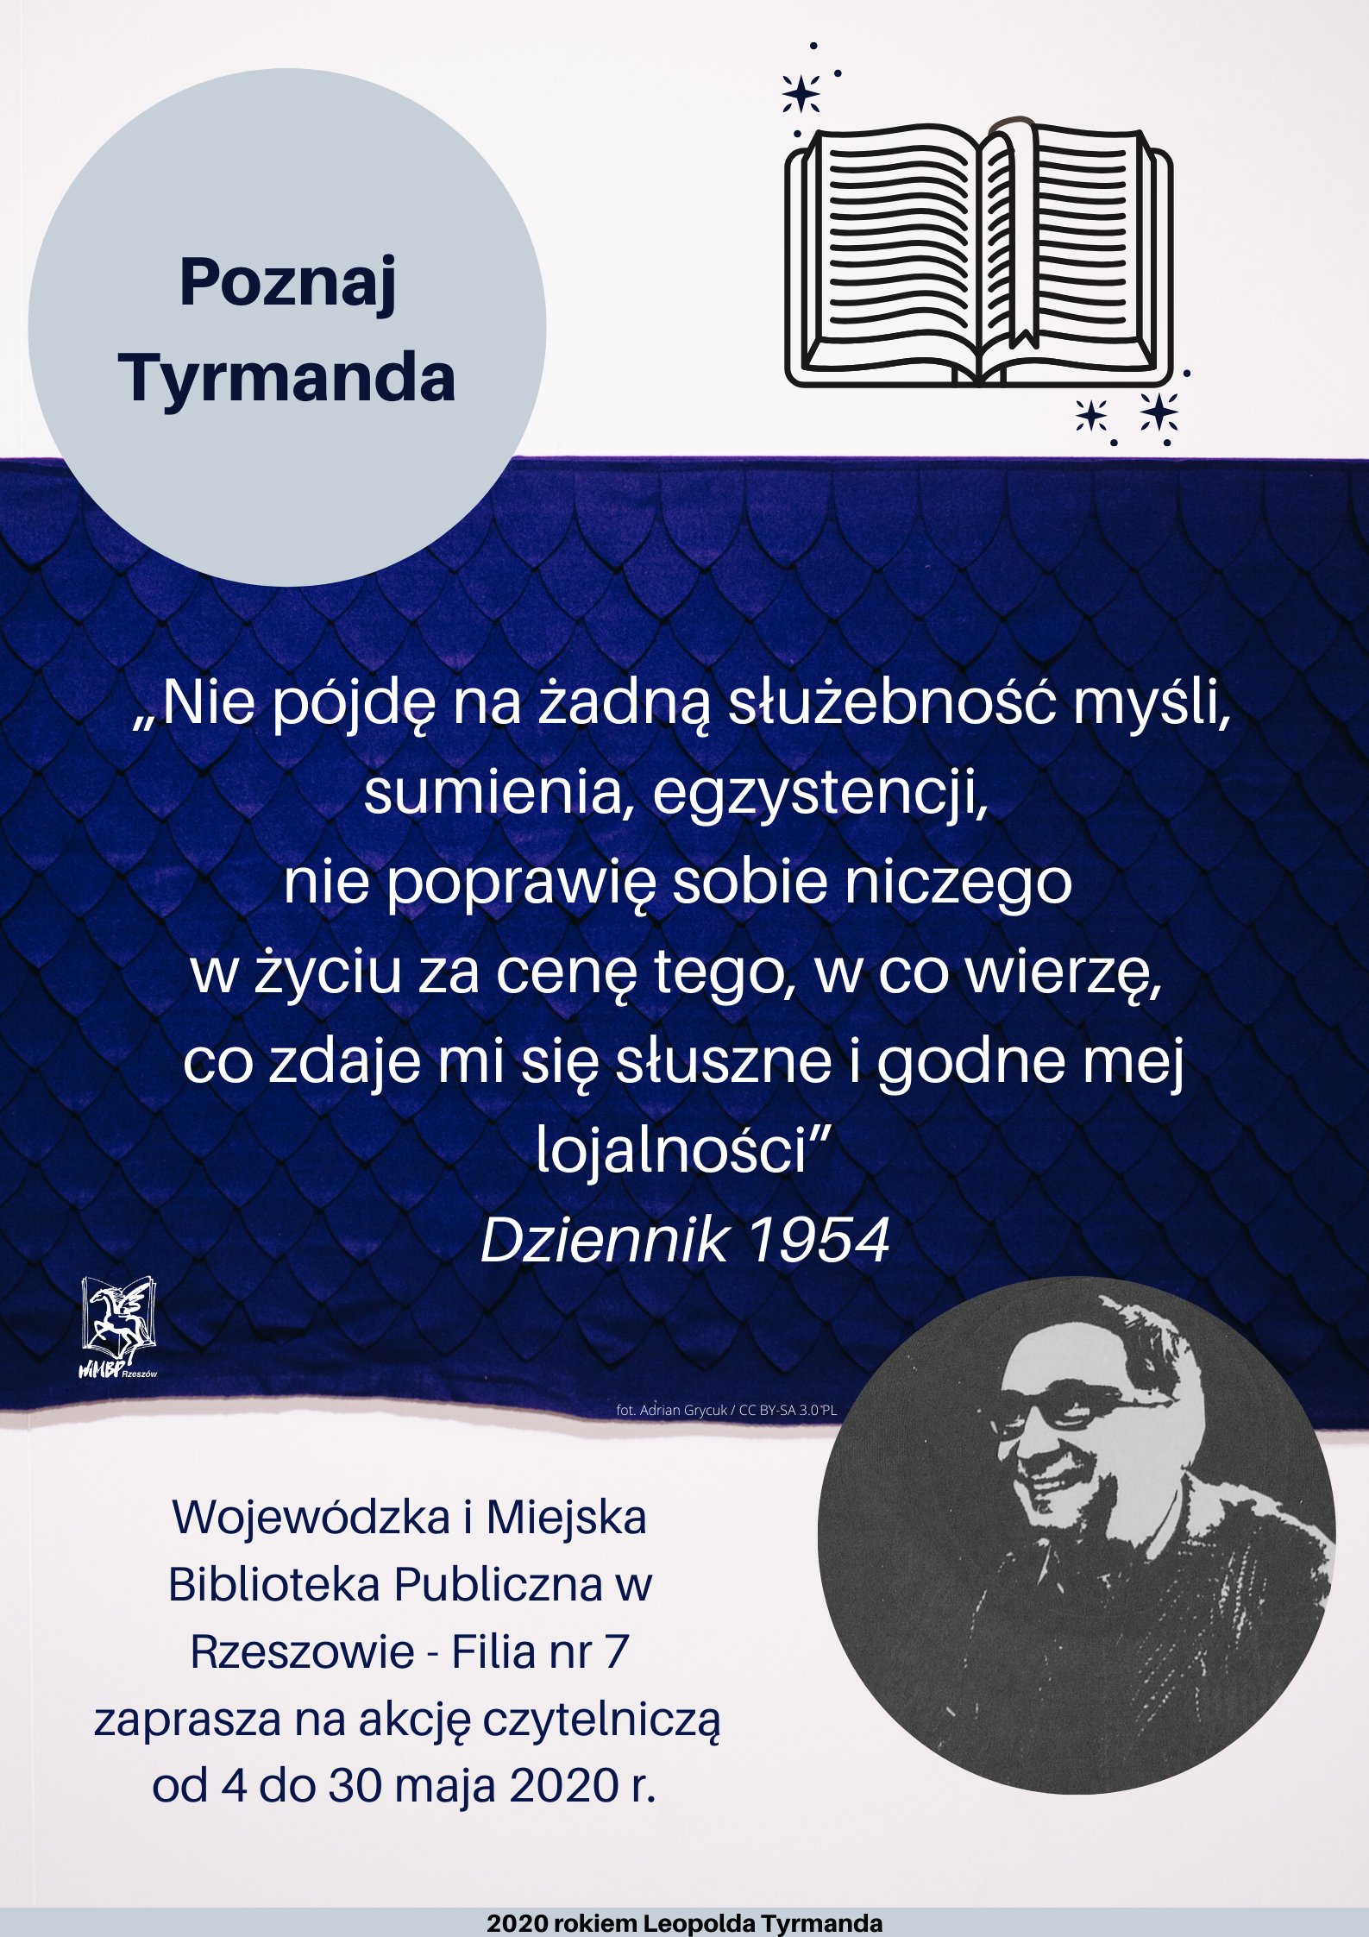

LEOPOLD TYRMAND - pisarz, publicysta, popularyzator jazzu w Polsce.
W tym roku przypada 100. rocznica urodzin i 35. rocznica jego śmierci.

